Завдання для команд
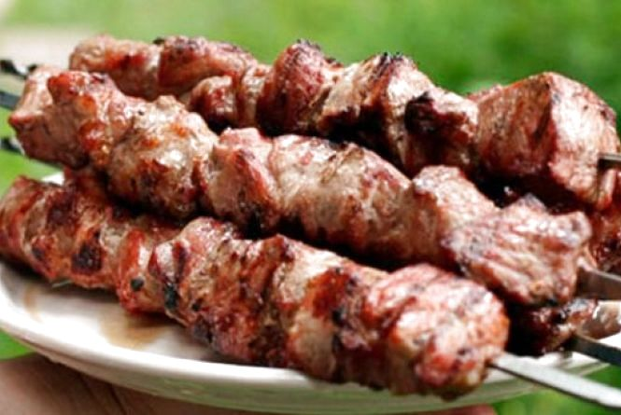 | Шашлик  Скільки потрібно м’яса, щоб приготувати 17 порцій шашлику вагою по 200 г, якщо під час приготування м’ясо втрачає у своїй вазі 32% своєї маси?
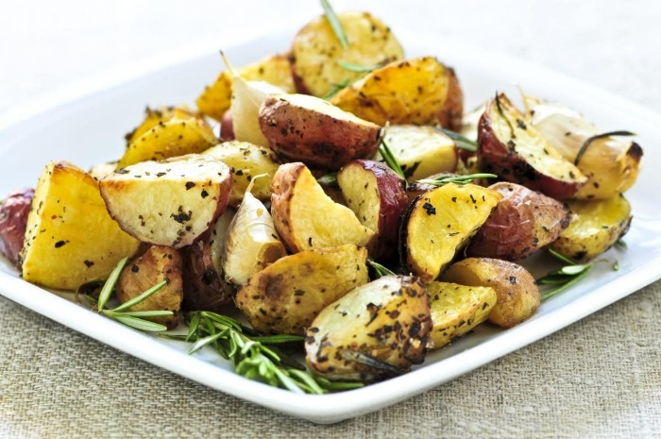 | Смажена картопля  Під час очищення та смаження залишається 80% ваги. Маємо 5,1 кг картоплі. Яка вага смаженої картоплі припаде на одну порцію
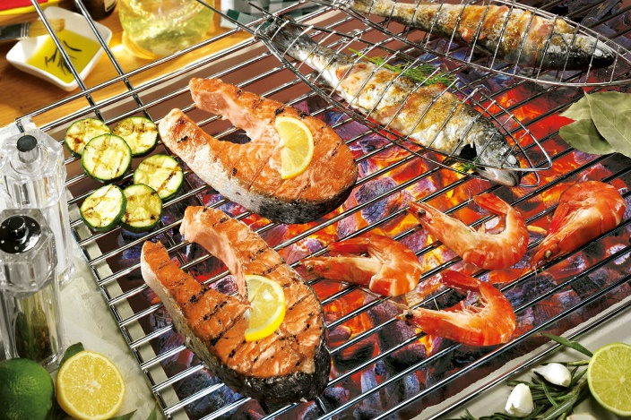 | Риба на грилі.  До свята придбали 6 кг риби. Кожна порція складає 180 г. Скільки відсотків риби втрачається при приготуванні (відходи та приготування)
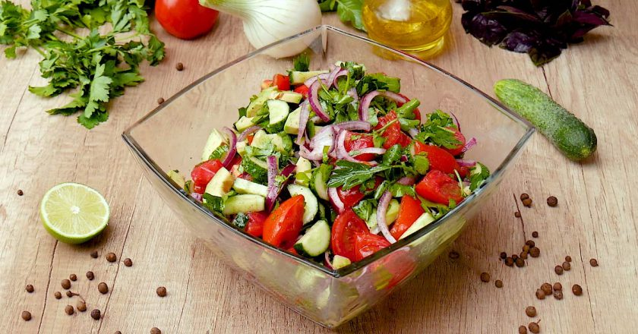 | Овочевий салат  До салату обов’язково додаємо огірки та помідори, які складають 40% та 25% салату відповідно. Яку необхідну кількість овочів необхідно придбати, якщо вага однієї порції салату – 250 г.

